**4. LEKCE // DISTANČNÍ VERZE**

Čtvrtá lekce je pokračováním definování metod didaktické transformace a jejich možností (**výklad, diskuze, skupinová práce, kooperativní učení)**. Nyní Vás poprosím o pročtení podpůrného materiálu.

VÝUKOVÉ METODY: **DISKUZE**

Přečtete si text ve studijních materiálech a zkuste sami popřemýšlet, jak by měla vypadat správná otázka k diskusi (v rámci výuky estetické výchovy).

**5. a) Petty G.: Moderní vyučování. Diskuse, s. 165-173.**

**ÚKOL č. 1.**

***Vymyslete vlastní otázku do diskuse*** *(na základě všech pravidel pro dobrou otázku, které jste si přečetli!), a to pro předmět estetická výchova pro 2. ročník SŠ. (Prosím, opravdu nad tímto přemýšlejte, vytvořit dobrou diskuzi není jednoduché).*

Pokračujte na následující text ve studijních materiálech:

**5. b) ONDRUŠEK, D., LÁBATH, V. Diskúsné metody v tréningoch. In *Tréning? Tréning.* Bratislava: PDCS, 2007, s. 71-83.**

**ÚKOL č. 2.**

**Níže prosím doplňte věty:**

*Diskuse se používá tam, kde není …..*

*Optimální počet diskutérů je ….*

*Ideální je, když žáci sedí.......*

*Důležitá je správná formulace ...*

*….. nemusí být vždy špatné*

*Co dělá učitel, když žáci diskutují ve skupinách?*

*Co dělat, když všichni zastávají stejný názor?*

VÝUKOVÉ METODY: **KOOPERACE A SKUPINOVÁ PRÁCE**

Poslední metodou, kterou si v této lekci projdeme je metoda kooperace a skupinové práce.

Nyní si prosím přečtěte ve studijních materiálech následující text:

**4. a) KASÍKOVÁ, H. Kooperativní model výuky. In *Kooperativní učení, kooperativní škola.* Praha: Portál, 1997. s. 31-61.**

Zkuste se zamyslet nad tím, co definuje kooperativní učení, a odpovězte na následující otázky:

**ÚKOL č. 3.**

*Jak se podle Vás liší kooperativní výuka a skupinová práce?*

*Napište tři výhody a tři nevýhody práce ve skupinách. (Případně: kdy ji zařadit a*

*kdy to není vhodné).*

*Jak byste rozdělili žáky do skupiny pro případnou aktivitu? Na čem podle Vás*

*záleží a co je potřeba zohlednit?*

*Představte si modelovou situaci, kdy žáci mají pracovat ve skupinách na kreativním*

*zadání. Kolik je podle Vás ideální počet ve skupině a proč?*

*Vymyslete zadání pro 2. ročník SŠ v oblasti estetické výchovy (hudební/výtvarné/literární/dramatické) v souladu s kooperativním modelem výuky podrobně popište zvolené metody a časový harmonogram.*

» V roce 1965 vytvořil americký psycholog a pedagog **Bruce Tuckman tzv. Model skupinového rozvoje,** který nám může lépe ilustrovat „chemii,“ která se odehrává uvnitř týmového/skupinového úkolu či projektu od jeho počátku po jeho ukončení.

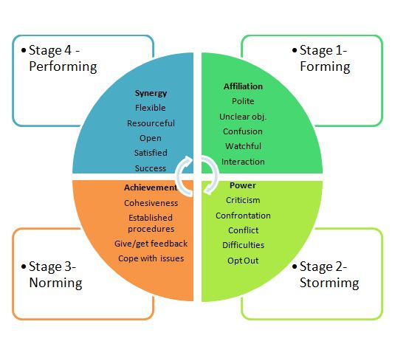

Tuckeman definoval též pátou fázi vývoje skupiny označovanou jako TRANSFORMING (přetvoření) nebo též ADJOURNING (odročení), označující fázi po splnění úkolu či pomyslném či doslovném rozpadu týmu. Tato fáze může být spojována též s určitou melancholií či smutkem spojeným s ukončeným úkolem a dovršením týmové spolupráce.

**TÝM**

Ačkoli se ve školním prostředí využívá spíše skupinové práce než týmové, je dobré se s pojmem seznámit pro budoucí zaměstnání. Tým je vytvořen za speciálním úkolem (ve školním prostředí to může být např. účast v soutěži nebo speciálním projektu), jeho pracovní role jsou vyostřené a v týmu jsme právě pro naše určité vlastnosti či dovednosti. Znáte svoji vlastní úlohu v týmu? (resp. jaká role v týmu je Vám nejbližší?)

» Ve studijních materiálech naleznete slavný **Belbinův test týmových rolí**. Výsledek testu je Vaše osobní věc, pokud se budete chtít podělit o zkušenost, zkuste mi pouze napsat, zda Vás výsledek testu překvapil či nikoli☺

Více o typologii např. zde: <https://doc.objectgears.cz/vcd/cs-CZ/tymove-role-podle-belbina>

<https://www.belbin.com/about/belbin-team-roles>

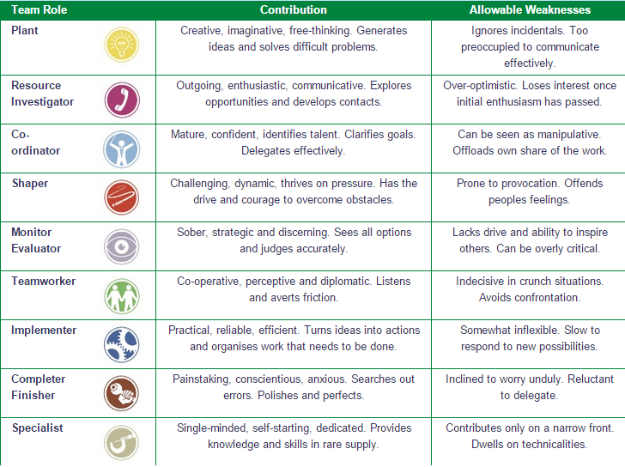

**VYPRACOVANÉ ÚKOLY PROSÍM VKLÁDEJTE DO PŘÍSLUŠNÉ ODEVZDÁVÁRNY DO 16.12.**